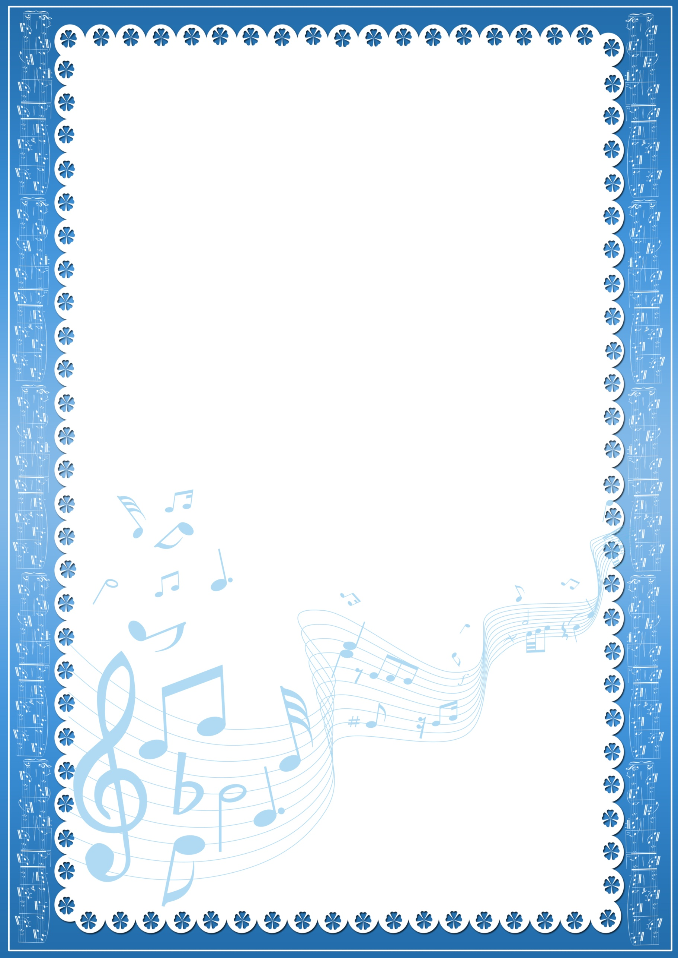
Наверное, нет такого человека, который бы ни разу не видел на небе яркую, красочную радугу, которая радует нас разнообразной цветовой гаммой. А есть ли у радуги звуки?
Давайте постараемся определить настроение, характер каждого цвета и подобрать произведение классической музыки, отталкиваясь от научного исследования.
Итак…
Красный цвет несет страстный, энергичный, воинственный, активный характер. Такому определению вполне может соответствовать сюита Г.В Свиридова «Время вперед» из одноименного кинофильма.

Оранжевый цвет представляется нам теплым, радостным, позитивным. Воспринимая данный цвет можно прослушать пьесу А.Дворжака «Юмореска».

Желтый цвет – солнечный, светлый, подвижный, смешной, игривый. Данной характеристике цвета вполне может соответствовать пьеса из сюиты «Пер Гюнт»Э.Грига «Утро».

Зеленый цвет успокаивает, расслабляет, созерцает. В данном случае предлагаем прослушать пьесу «Вальс» из балета П.И. Чайковского «Спящая красавица».

Голубой цвет – это цвет доверия, благополучия, умиротворения, гармонии. Предлагаем прослушать пьесу композитора К. Сен-Санса «Аквариум» из сюиты «Карнавал животных».

Синий цвет–это цвет упорства, настойчивости, требовательности. Характеру данного цвета можно отнести пьесу Г.В. Свиридова «Вальс», написанную композитором к повести А.С. Пушкина «Метель».

Фиолетовый цвет – несет нам чувственность, трепетность, мечтательность. Такие же чувства передает пьеса Ф. Шуберта «Ave, Maria».
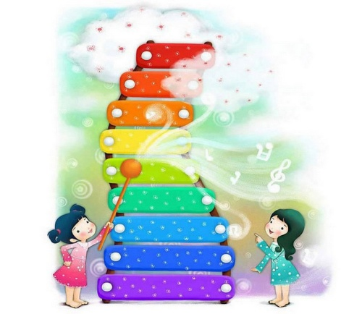
Прослушав с ребенком то или иное произведение, предложите ему перенести свои чувства от прослушанного на бумагу. Определите преобладающий цвет рисунка.
Желаю успеха!

